Greenfoot-Spielprojekt

Es soll ein Koop-Plattformer werden.

Man muss zu zweit Aufgaben meistern um voran zu kommen

Game-Title:PixelCoder

Documentation: https://arc.net/e/33986232-A5DD-4348-9BB9-CEAE2789A96D

# Game-Menu:



# Spielzenarien:

1. 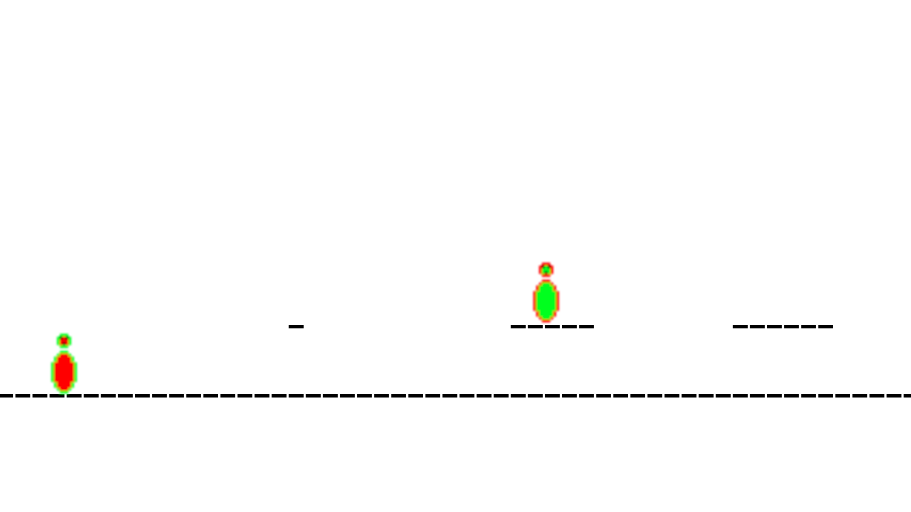

1. 